Exercice 1 :

Exercice 3 :

Correction de l’exercice 3 :

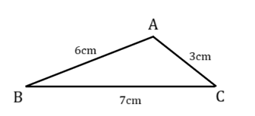

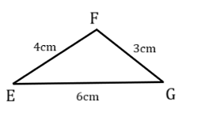

Correction de l’exercice 4 :

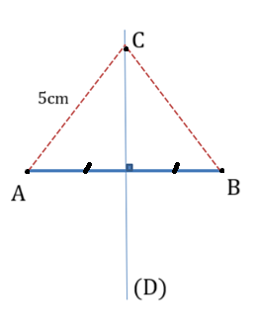
- On a : La droite $(D)$ est la médiatrice du segment
[AB]
Et on a : $C∈\left(D\right)$
On sait que : Si un point appartient à la médiatrice d’un segment, alors il est équidistant des extrémités de ce segment.
Donc : $AC=BC=5cm$

Page : 1
Inégalité triangulaire - Médiatrice d’un segment.

Correction de l’exercice 1 :
- Non, car :
$AB + AC = 3 + 4 = 7 = BC$.
La somme de deux côtés est égale au troisième,
Donc on ne peut pas construire un triangle.
- Oui, car :
$$AB + AC = 5 + 6 = 11 > 3 \\ AB + BC = 5 + 3 = 8 > 6 \\ AC + BC = 6 + 3 = 9 > 5$$Toutes les sommes de deux côtés sont supérieures au troisième.
- Non, car :
$$AB + AC = 3,5 + 0,8 = 4,3 > 2,5 \\ AB + BC = 3,5 + 2,5 = 6 > 0,8 \\ AC + BC = 0,8 + 2,5 = 3,3 < 3,5$$$AC + BC$ est inférieur à AB,
Donc on ne peut pas construire un triangle.
- Oui, car :
$$AB + AC = 7,2 + 2,9 = 10,1 > 10 \\ AB + BC = 7,2 + 10 = 17,2 > 2,9 \\ AC + BC = 2,9 + 10 = 12,9 > 7,2$$Toutes les sommes de deux côtés sont supérieures au troisième.

Correction de l’exercice 2 :
- $AB + AC = 4 + 2 = 6 = BC$.
La somme de deux côtés est égale au troisième,
Donc les points $A$ , $B$ et $C$ sont alignés.
- $AB + BC = 1,8 + 3,2 = 5 = AC$.
La somme de deux côtés est égale au troisième,
Donc les points $A$ , $B$ et $C$ sont alignés.
- $AC + BC = 3,5 + 3,5 = 7= AB$.
La somme de deux côtés est égale au troisième,
Donc les points $A$ , $B$ et $C$ sont alignés.

Correction de la série d’exercices : 7
Niveau : 1APIC

https://www.dorosmaroc.com
Matière : Mathématiques

- Construire un triangle $ABC$ tel que :
$$AB=6cm ;; AC=3cm ;; BC=7cm.$$
- Construire un triangle $EFG$ tel que :
$$EF=4cm ;; EG=6cm ;; FG=3cm.$$

- Est-il possible de construire un triangle ABC dans chacun des cas suivants ? Justifier.
- $AB=3cm ; BC=7cm ; AC=4cm.$
- $AB=5cm ; BC=3cm ; AC=6cm.$
- $AB=3,5cm ; BC=2,5cm ; AC=0,8cm.$
- $AB=7,2cm ; BC=10cm ; AC=2,9cm.$

Exercice 4 :

- $\left[AB\right]$ un segment tel que : $AB=6cm.$
- Construire la médiatrice $\left(D\right)$ du segment $\left[AB\right]$ .
- a. Placer le point $C$ sur la droite $\left(D\right)$ tel
que : $AC=5cm.$
b. Calculer $BC$ .

Exercice 2 :

- Montrer dans chacun des cas suivants que les points $A$ , $B$ et $C$ sont alignés.
- $AB=4 ;; BC=6 ;; AC=2.$
- $AB=1,8 ;; BC=3,2 ;; AC=5.$
- $AB=7 ;; AC=BC=3,5.$

- Soit $H$ le projeté orthogonal de $A$ sur $(BC)$ .
- Faire une figure.
- Montrer que $MBC$ est un triangle isocèle.
- Calculer $AM+MC$ .
- Montrer que : $(∆)//(AH).$

Correction de l’exercice 6 :

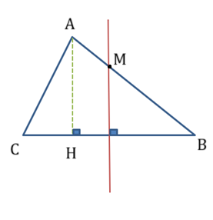
- On a : La droite $(∆)$ est la médiatrice du segment
$[BC]$
Et on a : $M∈\left(BC\right)$
On sait que : Si un point appartient à la médiatrice d’un segment, alors il est équidistant des extrémités de ce segment.
Donc : $MC=MB$
D’où : le triangle $MBC$ est un triangle isocèle en $M$.
- $AM+MC=AM+MB=AB=6 cm.$
- On a : $\left(∆\right)⊥\left(BC\right)$ car : $(∆)$ est la médiatrice du segment $[BC]$
Et on a : $\left(AH\right)⊥\left(BC\right)$
Alors : $(∆)//(AH).$

Correction de l’exercice 7 :
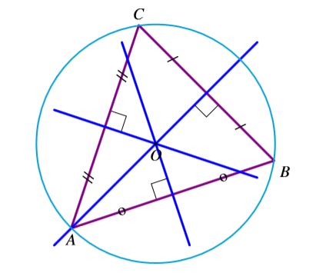

Inégalité triangulaire - Médiatrice d’un segment.

Exercice 5 :

Correction de l’exercice 5 :

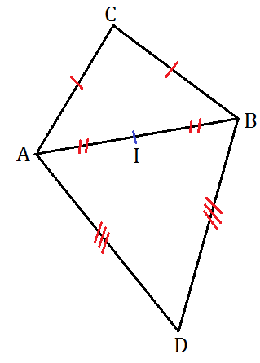
- On a : $C$ est équidistant des extrémités du segment $\left[AB\right]$.
Alors : $C$ appartient à la médiatrice du segment $\left[AB\right]$.
Et on a : $D$ est équidistant des extrémités du segment $\left[AB\right]$.
Alors : $D$ appartient à la médiatrice du segment $\left[AB\right]$.
Donc : la droite $\left(CD\right)$ est la médiatrice du segment $\left[AB\right]$.
- On a : $I$ est le milieu du segment $\left[AB\right]$.
On a : $I$ est équidistant des extrémités du segment $\left[AB\right]$.
Alors : $I$ appartient à la médiatrice du segment $\left[AB\right]$.
Donc : $I∈\left(CD\right)$.

Correction de la série d’exercices : 7
Niveau : 1APIC

https://www.dorosmaroc.com
Matière : Mathématiques

Page : 2
- Recopier la figure ci-contre.
- Justifier pourquoi la droite $\left(CD\right)$ est la médiatrice du segment $\left[AB\right]$.
- Monter que : $I∈\left(CD\right)$.

- Construire un triangle $ABC$ tel que :
$AB=5cm$ et $BC=7cm$ et $AC=8cm$ .
- Tracer le cercle circonscrit à ce triangle.

Exercice 7 :

Exercice 6 :

- $ABC$ est un triangle tel que :
$BC=7cm$ et $AC=4cm$ et $AB=6cm$
- La médiatrice $\left(∆\right)$ de $\left[BC\right]$ coupe la droite $(AB)$ en M.

Exercice 8 :

Inégalité triangulaire - Médiatrice d’un segment.

Correction de la série d’exercices : 7
Niveau : 1APIC

Correction de l’exercice 8 :

Soit $A; B$et$C$ trois points sur le cercle.
- Etape 1 : Tracer le segment $\left[AB\right]$ et $\left[BC\right]$.
- Etape 2 : Tracer la médiatrice de $\left[AB\right]$ et celle de $\left[BC\right]$.
- Etape 3 : Leur intersection est le centre du cercle.

Correction de l’exercice 9 :

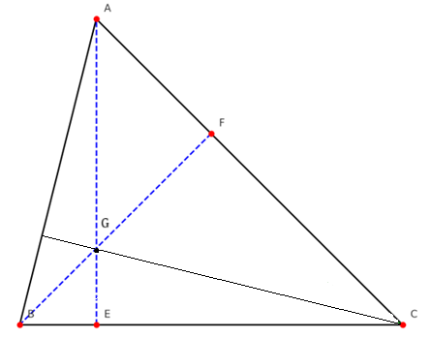
- On a : $\left(EA\right)$ est perpendiculaire à $\left(BC\right)$,
Donc : c’est une hauteur issue de A.
On a : $\left(FB\right)$ est perpendiculaire à $\left(AC\right)$
Donc : c’est une hauteur issue de B.
Le point G est l’intersection de deux hauteurs du triangle ABC,
Donc : le point $G$ est l’orthocentre du triangle $ABC$.
D’où : $\left(CG\right)$ est la troisième hauteur.

https://www.dorosmaroc.com
Matière : Mathématiques

Puisque les hauteurs d’un triangle sont perpendiculaires aux côtés opposés,
Alors (CG) ⊥ (AB).
https://www.dorosmaroc.com/
Page : 3
- Retrouver le centre de ce cercle

- $ABC$ est un triangle
- Soit $E$ et $F$ les projetés orthogonaux respectifs de $A$ et $B$ sur les droites $(BC)$ et $(AC)$ .
- Les droites $(EA)$ et $(FB)$ se coupent en G.
- Faire une figure.
- Montrer que : $(CG)⊥(AB)$ .

Exercice 9 :

